Presseinformation

Durchgängige IoT-Kompetenz in der Elektronikfertigung

Als ein führender deutscher Anbieter von Electronic Engineering and Manufacturing Services (E²MS) entwickelt und fertigt RAFI IoT-optimierte Qualitätsprodukte mit integrierten Mobilfunk-Modulen, WiFi-Chipsets, LoRaWAN ICs, Bluetooth-LE Controllern oder Ethernet-Schnittstellen. Zum Produktspektrum zählen Cloud-Access-Netzwerkgeräte wie industrielle Mobilfunk-Gateways, WIFI-Router und Access-Points sowie Mobilfunksensoreinheiten zur Online-Überwachung von technischem Gerät.

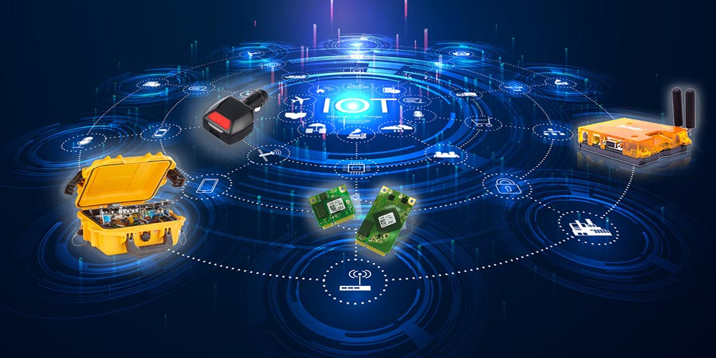
Überdies bietet RAFI IoT-Lösungen für das Asset Tracking, Smart Metering und die Gebäudetechnik. Neben technologischem Know-how und einem modernen Maschinenpark sorgen vollautomatische Prüfverfahren und die durchgängige Rückverfolgbarkeit für eine konstant hohe Fertigungsgüte. Die Bestückungsleistungen der SMD-Anlagen reichen von Bauteilen in Bauform 01005, Halbleitern im Finepitch-Gehäuse bis zu Odd-Shape-Komponenten und schließen auch Sondertechnologien wie Package-on-Package und Pin-in-Paste ein. Von der Leiterplattenbedruckung über das Reflow- und Selektivlöten durchläuft jede Baugruppe vollautomatische Qualitätsinspektionen. Verschiedene Vergussverfahren schützen die Elektronik vor Vibration und dem Eindringen von Feuchtigkeit im Außeneinsatz. Ein lückenloses Traceability-System mit Unikatsnummer und Prozessverriegelung registriert Bauteile und Fertigungsprozesse für die jeweiligen Produkte und stellt die akkurate Verwaltung von Seriennummern, MAC-Adressen, FCC-IDs und Security-Schlüsseln sicher. Über die abschließenden mechanischen und elektrischen Tests hinaus wird die ordnungsgemäße Sende-/Empfangs-Funktionalität in HF-Abschirmboxen geprüft. Im Bedarfsfall wird die normgerechte WIFI-Charakteristik auf sämtlichen Frequenzbändern durch Kalibrierung einzelner Frequenz garantiert. Das EMS-Leistungsspektrum von RAFI umfasst alle Stufen von der Entwicklung bis zum Lebenszyklus- und Obsolescence-Management für Serienprodukte einschließlich der Verpackung und Kennzeichnung mit Seriennummern, MAC-Adressen sowie den vorgeschriebenen Normdefinitionen und Hinweiszeichen. Bei Projekten mit Mobilfunkzugang erhalten RAFI-Kunden auch hinsichtlich des SIM-Karten-Handlings, etwa bei der Vertragsadministration, den Aktivierungsprozessen oder dem Datenvolumen-Management umfassende Unterstützung. Zudem sorgt die Logistik von RAFI für die Fracht- und Zollabwicklung für den weltweiten Transport der Ware zu den Kunden.

Bilder: | Bildkomposition_RZ3 | Zeichen: | 2.413
Dateiname: | 202009030_pm_ems-iot.docx | Datum: | 02.12.2020
Über die RAFI-Gruppe
Das im Jahr 1900 gegründete Unternehmen entwickelt und produziert elektromechanische Bauelemente und Systeme für die Mensch-Maschine-Kommunikation. Dazu gehören Taster, Schalter, Touchscreens und Bediensysteme sowie elektronische Baugruppen. RAFI-Produkte werden eingesetzt in der Automation und Medizintechnik, im Maschinen- und Anlagenbau, in Straßen- und Schienenfahrzeugen, in Haushaltsgeräten sowie in der Telekommunikation. Die RAFI-Gruppe agiert weltweit mit über 2.000 Mitarbeitern an Standorten in Deutschland, Europa, China und USA. Der Hauptsitz der RAFI-Firmengruppe befindet sich in Berg bei Ravensburg.

Kontakt:  RAFI GmbH & Co. KG  Artur Krug  Ravensburger Straße 128-134  88276 Berg  Tel.: 0751 89-1307  Fax: 0751 89-1300  E-Mail: artur.krug@rafi.de  Internet: www.rafi.de |  | gii die Presse-Agentur GmbH  Immanuelkirchstraße 12  10405 Berlin  Tel.: 030 53 89 65-0  Fax: 030 53 89 65-29  E-Mail: info@gii.de  Internet: www.gii.de

